 ÅRSMØTE

2016



GIBOSTAD

IDRETTSFORENING

18.02.16

**SAKSLISTE**

1. Åpning og opptelling av stemmeberettigede
2. Godkjenning av innkalling, saksliste og forretningsorden
3. Valg av dirigent(er) og sekretær, samt to personer til å underskrive protokollen
4. Årsmelding
5. Regnskap
6. Innkomne forslag
7. Medlemskontingent
8. Budsjett for 2016
9. Organisasjonsplan
10. Valg

Forretningsorden Gibostad Idrettsforening

1. Årsmøteforhandlingene ledes av valgt dirigent
2. Ingen representanter gis normalt rett til ordet mer enn tre ganger i samme sak. Taletiden settes til høyst tre minutter første gang og to minutter andre og tredje gang.
3. Alle forslag må leveres skriftlig til dirigenten og være undertegnet med forslagsstillers navn. Forslag kan ikke fremmes etter at strek er satt, eller etter at saken er tatt opp til votering. Forslag kan bare fremmes i saker som står på sakslisten.
4. For at vedtak skal være gyldige, må de være fattet med flertall av de avgitte stemmene når ikke annet er bestemt i lov. Ved avstemning benyttes fortrinnsvis håndsopprekning. Hvis det er tvil om utfallet av avstemmingen, skal dirigenten forlange skriftlig votering. I protokollen føres alle forslag og de vedtak som er gjort. Blanke stemmesedler teller ikke, og slike stemmer regnes som ikke avgitt.

**1 Årsberetning**

**2 Hovedstyrets sammensetning:**

Leder: Brynjulf Edvardsen

Nestleder Emilie Godtlibsen

Styremedlemmer Jan Hugo Richardsen

Trine Lise Fredriksen

Alf-Tore Kristoffersen

Krister Jensen

Stig Are Jakobsen

Cecilie Godtlibsen

Varamedlemmer: Leif Erik Jensen og Espen Schmitz

Styret har avholdt 8 møter og behandlet 69 saker. I tillegg har det vært et ekstraordinært årsmøte.

Ansvarsområdene har vært fordelt slik: Krister – anlegg, Jan Hugo - offentlig bading, Emilie – idrettsskole og utleie av samfunnshuset, Trine Lise – idrettsskole og ski, Alf-Tore - fotball.

Som følge av at flere av styremedlemmene arbeider turnus, har det vært en utfordring å få samlet alle styremedlemmene til styremøter. Varamedlemmene har vært innkalt til alle møtene og hatt stemmerett når styret ikke har vært fulltallig. Alle vedtakene er gjort av et samstemt styre.

Krister og Emilie var Gibostad IFs representanter i martnakomitèen.

Medlemstallet i 2015 var 280 personer. Fordelingen var slik: Kvinner under 17 år – 28, kvinner over 17 år – 41, menn under 17 år – 136, menn over 17 år - 75. Antall medlemmer i gruppa menn under 17 år skyldes at alle beboerne på Gibostad Mottak har tegnet medlemskap hos oss.

De som bor på mottaket har fått tilbud i fotball og svømming. Mottaket var nok en medvirkende årsak til at vi fikk penger til opprettelse av utstyrsbank. At vi får til slike tilbud er betydningsfullt for de som blir involvert. Det blir også lagt merke til både i idretten og samfunnet for øvrig.

Våre medlemmer yter en dugnadsinnsats på rundt 4000 timer for å skape aktivitet i bygda. Vi er en betydelig bidragsyter for å gi barn og unge gode oppvekstvilkår og alle innbyggerne et godt aktivitetstilbud. Det er viktig at alle som bidrar tenker over hva ens innsats betyr for det samfunnet vi er en del av. Vær stolt over din innsats. Den er viktig og betydningsfull. Takk til alle.

**2.1 Fotball**

**Minigutter 2015.**

Fotballguttene: Benjamin, Fredrik, Aron, Lukas, Mikael, Nicolai, Elias, Viljar, Jørn- Tore og Joakim spilte denne sesongen på GIF minigutter. Miniguttene møtte lagene: Pioner, Tranøy, 2 ulike FK Senja lag, Finnsnes, Framsyn og Botnhamn. De spilte 14 kamper i perioden 5. mai til 22.september. Det var topp innsats av guttene på alle kampene, de vant 9 kamper, tapte 3 og spilte 2 uavgjort. Guttene scoret hele 93 mål og slapp inn 67 mål. Foreldrene til fotballguttene var trofaste på sidelinjen på alle kampene, kafe var det også på alle hjemmekampene. Sesongen ble avsluttet med en vellykket tur til Grottebadet. Trener denne sesongen: Alf- Tore Kristoffersen med Stian Evenstad som fast vikar. Lagleder: Tove Olsen.

I tillegg deltok laget på en turnering, Bendic cupen på Finnsnes, samt en miniturnering som vi arrangerte selv på Den fantastiske gressbanen vår.

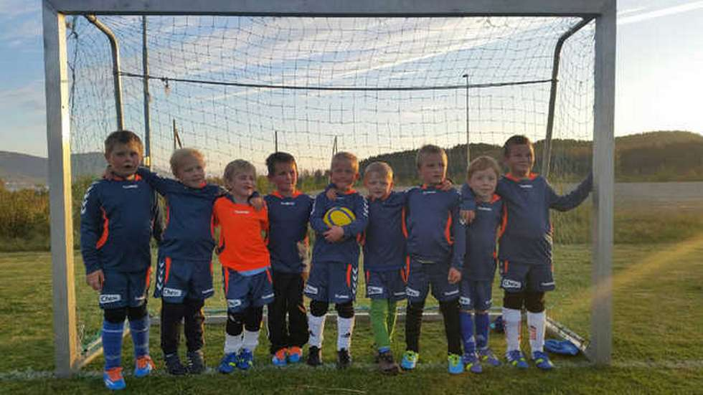

**Jentelaget 2015.**

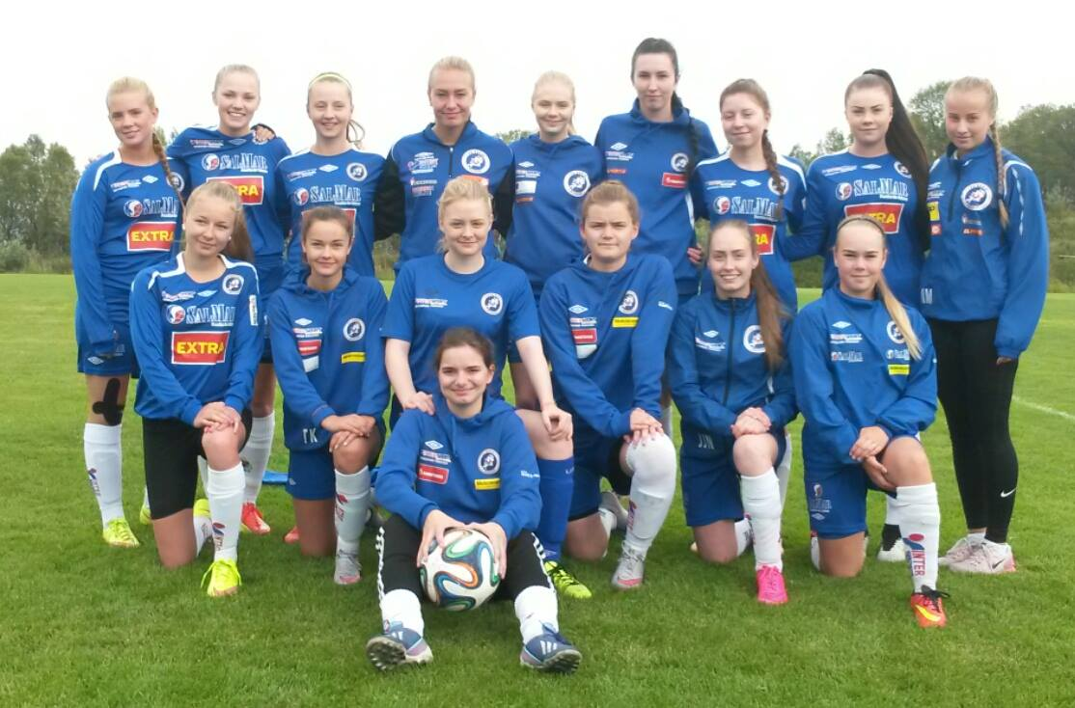

Vi startet med treninger tidlig i januar, med planer om å være med i vinterserien i Midt-Troms hallen. Troppen var ganske tynn, men etter foreldre / spillermøte besluttet man å prøve oss i vinterserien.

Jentelaget i HGFB samarbeidet bestod av Hanna Sebulonsen (Havørn), Eline Svendsen (Foss), Margrethe Holst (Husøy), Inger-Helene Johansen (Botnhamn), Agnethe Ronesen (Gibostad), Trine Kildahl (Gibostad), Therese Sivertsen (Gibostad) og Edel Fredriksen (Gibostad). En spiller fra Havørn måtte gi seg før vinterserien startet.   
Trenere Viggo Elde og Rune Pettersen.

Oppmøte på treningene var veldig bra med et oppmøte på over 75% i de 2 øktene vi kjørte per uke i perioden januar til ut mars hovedsakelig i Senjahallen.

For å klare å fullføre vinterserien fikk vi lov å bruke 2 spillere fra FK Senja i gruppespillet. I sluttspillet tapte vi semifinalen, men vant over Senja 4 – 2 i bronsefinalen (og da uten FK Senja spillere). Glad og fornøyd med det.

Når vi så terminlista for 7er fotball (kun lag fra nord Troms) var valget veldig enkelt at vi ikke stiller eget lag i 2015. Det ble opprettet kontakt med FK Senja og vi kom frem til at det beste var å samarbeide og vi stilte med 11er lag i J17 serien. Alle jentene fra Gibostad og Margrethe Holst fra Husøy fullførte sesongen med FK Senja sammen med Rune som hjelpetrener i lag med Kennet Hagensen (Senja). Troppen bestod på det meste av 18 spillere. Det ble en del frafall på høsten grunnet skolegang, men vi fullførte sesongen med stil.

Treningene - sommersesongen

Foregikk stort sett i Islandsbotn, med litt for lavt oppmøte (HGFB jentene hadde bra oppmøte) og dermed ble prestasjonene litt variabel. En av grunnene til dårlig treningsoppmøte kan være at Senja hadde dårlig fordeling av banen, som gjorde det vanskelig å planlegge dagene for spillere og trenere. Vi endte på en 4 plass av totalt 7 lag. Serien bestod av 2 J19 lag, hvor 3 lag fra Tromsø område og 2 av lagene spilte 9er fotball. Variert serie, men gjennomføringen var upåklagelig.

Spilte og en kamp på ei flott gressbane Gibostad, med mange tilskuere og nydelig ramme om kampen. Kampen gikk for øvrig mot Blåmann i august og vi vant fortjent 4 -1.

**Turneringer**

Deltok i Piteå Summer games i slutten av juni. Ei flott turnering med trivelige spillere og gode prestasjoner. I gruppespillet møtte vi et lag fra USA, et fra Sverige samt et fra Finnmark. Endte på 2 plass i gruppespillet bak laget fra USA. 1/8 dels finalen ble en triller av en kamp som gikk til straffespark hvor vi gikk seirende ut med resultat 7 – 6. Tidlig søndags morgen var det klart for ¼ finalen. Det ble en veldig jevn kamp, hvor det kunne gått begge veiene, men dessverre fikk Infjarden SK det ene målet og de vant kampen 1 – 0. Da var man klar for en lang vei hjem med en del problemer med minibussen vi hadde leid, men humøret var hele tiden på topp.

Coopturneringen i Tromsø 20 til 22 november. Det er ei turnering hvor det spiller 9er fotball, hvor det ble mange jevne kamper, men ingen seirer. Endte siste i vår gruppe med 1 uavgjort og 5 tap. Fikk en litt tynn tropp grunnet en del skader, men det var ei sosial og trivelig helg. Eneste minuset var kvaliteten på enkelte av dommerne som var utrolig svak.

Oppsummert i 11er sesongen er at det gikk veldig bra. Samarbeidet med personer i FK Senja var upåklagelig og de som var rundt laget gjorde en imponerende jobb.

Og absolutt alle jentene er helt fantastisk. Bestandig i godt humør, selv etter et surt tap gikk det kun kort tid så var humøret på hele gjengen tilbake. Det virket som om alle hadde fant seg godt til rette i lag med nye spillere.

Nå er det dessverre ingen jentelag på Nord Senja og det er svært trist. Hvis klubbene har interesse av det, må det gjøres en felles innsats på å få til noe rundt jentefotballen.

Da takker jeg for meg etter mange flotte uvurderlige år i lag med mye flott ungdom og trivelige foreldre/foresatte.

Rune Pettersen

**2.2 Idrettsskolen**

Vi har hatt tilbud til to grupper, 0-5 år og 1.-4. klasse. Tilbudet er spesielt populært for den yngste gruppa. På den eldste gruppa har oppmøtet variert noe. For de som deltar er idrettsskolen et attraktivt tiltak.

**Nissemarsj**

Nissemarsjen er et populært tiltak. Nesten 100 små og store nisser deltok. Etter endt marsj er det medalje til deltakerne og salg av kaffe og vafler i lavvoen. Mange stilte opp og gjorde arrangementet til en fin opplevelse.

**2.3 Ski**

Skigruppa har bestått av:

Leder: Trine-Lise Fredriksen

Cristin Hansen

Torstein Lorentsen

Brynjar Winje

**MØTER**

Det er blitt avholdt 3 møter i skigruppa i 2015. På disse møtene er de ulike aktivitetene blitt diskutert. Vi har i 2015 gjennomført: Mandagsrenn, premieringer, Gibostadløpet, hytte i Steinlia (ski cafe) og løypekjøring. Det ble også bestemt at vi skulle selge den gamle tråkkemaskinen og kjøpes oss en maskin av nyere dato. Vi har høsten 2015 meldt oss inn i Norges skiforbund og fra vinteren 2016 heter mandagsrennene hos oss Telenorkarusellen

**MANDAGSRENN.**

Vinter 2015 hadde vi planlagt 10 skirenn - vi fikk gjennomført 8. Vi har forskjellige løype lengder der de aller største og de sprekeste går 3 km og de aller minste gå en løype på 300 m. Ved målgang for alle sammen varm saft. I år fikk alle som har deltatt og som møtte opp på det siste rennet premie. Mandagsrenne er et veldig populært tiltak blant barn og foreldre i barneskolen. Noe som vi ser på våres deltakerlister. Det har vært 55 barn innomog gått på ski en eller flere gang. Vi ser at det er lite ungdom som kommer på skirenn. De som ville gå på tid fikk tilbud om det. I tillegg legger vi opp til aktiviteter i lekehaugen med at vi setter opp porter. Premieutdeling skjer i forbindelse med siste rennet. Da får alle saft, kaffe, boller og vafler. Takk til alle store og små som har gått på ski sammen med oss

**HYTTA I STEINLIA.**

Hytta har vært oppe 8 søndager denne vinteren. Det er med stor glede at vi ser at åpen skihytte er populært. I år har 270 vært innom å fått seg en kaffekopp og sjokolade. Skihytta virker som en god motivasjon for gamle og unge til å komme seg på ski. Hytta begynner å bli gammel og lite vedlikehold. Så I høst har vi fått reparert 5 vinduer som var ødelagt, skiftet madrasser på sittebenker, kjørt vekk div gamle møbler som aldri var i bruk. Nytt av året var at vi på 1. påskedag hold hytta opp hvor det ble arrangert hopp- og akekonkurranse med premieringer til de tre beste. Vi vil rette en stor takk til alle de som har stilt opp som hyttevakter. Skiløypa rundt hytta har i år vært en del av Ti på Topp vinter.

**GIBOSTADLØPET.**

Gibostadløpet ble i år avholdt 28.03. Vi har to distanser som deltageren kan velge imellom 1 mil og 2 mil. På begge distansene har vi saftstasjoner. Skihytta holder opp for enkel servering for de som har tid til å stoppe, og det er mulighet å kjøpe middag på. Det var rett over 100 betalende deltakere. Det ble utdelt ca. 25 medaljer av ulik valør. Vi deler ut flest bronsemedaljer, noe deltagerne får ved første renn. En slik oppmuntring kan være positivt for de neste års deltagelser. Vi trakk også i år ut 2 stk av alle deltagerne som fikk hver sin toppturpakke. Skihytta holder opp for enkel servering for de som har tid til å stoppe, og det er mulighet å kjøpe middag på samfunnshuset ved målgang. For første gang på flere år gikk kantina med overskudd. Hard markedsføring om hjemmelaget bacalo, lasagne og gryterett med tilbehør gjorde at vi solgt ut alt vi hadde laget.

**LØYPER OG KJØRING**

Løyper og løypekjøring er et stort og svært tidkrevende arbeid. Her har vi fire faste kjører som utfører dette arbeidet. Hvor mange timer som er lagt ned til dette arbeid er vanskelig si, men jobben de gjør er til stor glede for alle som liker å gå på ski. Den nye trasen fra Sørvarden ble ferdig i vinter og tatt i bruk til Gibostadløpet. Vi har fått hjelp av elever og lærer på landbruksskolen til å legge ned rør og drive med hogst av kratt i lysløypa.

Det er blitt utført en del reparasjoner og vedlikehold på tråkkemaskinen. Store deler av skisesongen var vi uten tråkkemaskin på grunn av omfattende vedlikehold. Tråkkemaskinen begynner å bli gammel å krever mye vedlikehold. Derfor er det vedtatt på et ekstraordinært årsmøte i høst at vi tar opp et lån og at vi skal kjøpe oss en nyere tråkkemaskin. Scooteren har det også vært en del problemer med.

Løypene har under vinteren blitt flittig brukt, noe man ser ved at mange har skrevet seg i turbøkene våre. Barnekassa 50, Demninga 1100, Nordvarden 150 og Sørvarden 100. Vi har også i år tatt over ansvar for turboka bak i Storhaugen. Den sammen med boka ved Demninga er flittigst besøkt.

**2.4 Andre aktiviteter**

**Offentlig bading**

Aktiviteten har i 2015 vært ivaretatt av 22 badevakter og 20 billettører. At så mange engasjerer seg er svært positivt.

Sesongen følger skoleåret med oppstart i oktober. For å sikre at alle badevakter er godkjente åpner vi sesongen med kurs for badevakter. På høstens kurs var det mange nye som deltok. Vi har nå vel 40 personer som holder svømminga i gang

Offentlig svømming har foregått til følgende tider: Tirsdag og fredag fra kl. 18-21. Annenhver tirsdag er det barnesvømming kl.17.00 – 18.00 for de som er under skolepliktig alder. Her har oppmøtet vært noe varierende. Timene 18-19 og 19-20 er meget godt besøkt. Siste time 20-21 er godt besøkt. På denne timen kommer beboerne på Gibostad Mottak. De har vært flittige brukere av tilbudet.

Vi vil rette en stor takk til alle som har bidratt for å gjøre svømmeåret vellykket.

**Dametrim**

Også i år har dette vært en av våre aktiviteter. Et populært tiltak for de rundt 10 damene som deltar.

**Friluftsleiren**

**Et besøk i friluftsleiren er for mange skoler blitt et fast innslag i forbindelse med skolestarten på høsten. Rundt 650 personer var innom leiren, på samme nivå som året før. Vi har et godt og konstruktivt samarbeid med Gibostad skole og Senja videregående skole når det gjelder friluftsleiren. Det ble kjøpt inn nye ovner og lavvoduker for kr 70.000**

**Svømmeopplæring**

**Vi har hatt svømmeopplæring for beboerne på mottaket en gang i uka høsten 2015. Tre grupper à en time hver. En gruppe besto av fire jenter. I hver av de to andre gruppene var det i underkant av ti gutter. Mange av beboerne var interessert i å delta, men da de måtte dusje naken var det mange som trakk seg. Som følge av at noen flytter og andre kommer har det vært en del utskifting blant de som har deltatt. Alle som har benyttet tilbudet har vist stor interesse, vært lærevillige og gitt positive tilbakemeldinger. Tiltaket avsluttes ved utgangen av februar 2016.**

**Fotballtilbud**

**Etter initiativ fra Gibostad Mottak gikk de sammen med** Troms Fotballkrets, Redd Barna, Frivillighetssentralen Lenvik og Gibostad Idrettsforening vinteren 2015 i gang med å se på mulighetene for et fotballtilbud til beboerne på mottaket. For å handtere prosjektet ble det satt sammen en styringsgruppe bestående av personer fra samtlige samarbeidspartnere. Tiltaket omfattet en trening pr uke samt deltakelse i fem turneringer og startet opp 1. juni.

Da vi ikke har lag for ungdom i den aktuelle aldersgruppa, valgte vi å lage et eget tilbud for beboerne på mottaket. På denne måten får flere av beboerne delta på aktiviteten. Det vanlige er jo at klubbene henter de to-tre beste fra mottakene inn på et eksisterende lag.

Beboerne er svært fornøyd med tilbudet. De ønsker seg turneringer hver helg. Trenerne har sett stor forandring i holdninger til deltakerne. Fotballferdighetene er også blitt betydelig bedre. Som følge av inn- og utflytting på mottaket skjer det endringer i treningsgruppa. De med lengst fartstid forklarer de nye hvilke regler som gjelder og hvordan en skal forholde seg til trenerne. Det gjør treningene mer effektive og enklere for trenerne å gjennomføre.

Vi har kjøpt betydelige mengder utstyr. Tre draktsett (trøye, shorts, strømper), 30 par strømper til trening, 25 par leggskinn, 25 par fotballsko, 25 par innesko for å nevne noe.

Tiltaket ble mye mer krevende enn vi hadde forutsett, men det ga oss nyttige erfaringer.

For å gjennomføre tiltaket har vi mottatt støtte fra: Utlendingsdirektoratet, Norges Fotballforbund, Norges Idrettsforbund, Lenvik Idrettsråd, Barn og unges kommunestyre, SalMar, Redd Barna og LINK A/S. **Tiltaket avsluttes ved utgangen av januar 2016.**

**Utstyrsbank**

Med økonomisk bistand fra Barne-, ungdom- og familiedirektoratet og Ishavskraft har vi etablert en utstyrsbank på Gibostad. «Banken» er lokalisert til Gibostad skole. Vi håper dette blir et populært tilbud som gir flere personer mulighet til å komme seg ut og i aktivitet.

Utstyret kan benyttes av barnehagen, skolen, mottaket og idrettsforeningen i forbindelse med aktiviteter. Privatpersoner kan også låne utstyr. Det er kun snakk om korttidslån. Vi brukte 2015 til å skaffe til veie utstyret som skal lånes ut. Skiutstyr, skøyter, redningsvester, ryggsekker og liggeunderlag er eksempler på innhold i utstyrsbanken. Gibostad skole og har stilt lokale til disposisjon.

**Samarbeid**

Gjennom valgfaget «Hjelp til andre» har tre elever i ungdomsskolen deltatt i ulike aktiviteter/arrangementer. Eksempler: Friluftsleir, klargjøre Idrettsparken for vinteren og nissemarsj. Samarbeidet gir elevene verdifull innsikt i hvordan en frivillig organisasjon fungerer. Samtidig er de en ressurs for oss.

**2.5 Utdanning**

HLR-kurs for badevaktene.13 deltok på oppdatering og 9 deltok på nybegynnerkurs i høst.

**2.6 Lokale aktivitetsmidler**

**Forslag til nøkkel LAM Lenvik Idrettsråd:**

* Min 35-40 %: barn 6-12 år, herav 10-12 % til Idrettsskoler

(Def. idrettskoler : http://www.idrett.no/t2.aspx?p=44194)

* Min 45-50 %: unge 13-19 år
* 10-20 % til gruppa:
* Barn med spesielle behov
* Regelmessig aktivitet som ikke blir registrert innen Idrettsregistreringen
* Lag med spesielle trener – og lederutdanningstiltak

Rapporteringsskjema bes innarbeides i årsmeldingen:

|  |  |  |  |
| --- | --- | --- | --- |
| **Tiltak** | **Hva slags tiltak** | **Målgruppe** | **Antall deltagere** |
| **Barn med spesielle behov.**  Dette er tiltak som krever en ekstra tilrettelegging for enkelte grupper som f. eks. funksjonshemmede, asylsøkere, flyktninger og barn med adferdsproblematikk |  |  |  |
| **Regelmessig aktivitet som ikke blir registrert innen Idrettsregistreringen** Dette er tiltak som må gjennomføres minst 5-6 ganger og hvor antall deltagere pr gang i aldersgr. 6-12 og 13-19 år må dokumenteres.  Eks. friluftsleir Revet. | Mandagsrenn  Svømming | Barn  Ungdom  Barn  Ungdom | 41  5  43  35 |
| **Lag med spesielle leder - og lederutdanningstiltak.** Dette er tiltak hvor lag tilrettelegger for utøvere som har ”lagt opp”, men som ønsker å være med som ledere/trenere. |  |  |  |

**2.7 Anlegg**

ANLEGGOVERSIKT GIBOSTAD I.F. 2015

I anleggsoversikten for 2015 er det brukt samme ”mal” som for tidligere. I denne årsrapporten er det også tatt med hva som er gjort siste år.

|  |  |  |  |
| --- | --- | --- | --- |
| TYPE | TILSTAND | **HVA SKAL GJØRES**  **HVA ER GJORT** | KOSTNAD |
| Grusbane fotball | Mindre god | Nytt toppdekke |  |
| Gressbane fotball | God |  |  |
| Fotballmål | God |  |  |
| El. anlegg Idrettsparken | Meget god |  |  |
| Salgsbod | God |  |  |
| Redskapshus/garasje | God |  |  |
| Gressklipper | God | Vedlikehold Ny oppsamler |  |
| Vanningsanlegg | Meget god |  |  |
| Lagerhus | God |  |  |
| Merkevogn (gress og grus) | God | Vedlikehold |  |
| Ski-leikanlegg | Meget godt | Tilløp til hopp bør bygges | Dugnad  Egne materialer |
| Lys til skileikanlegget | Meget godt | . |  |
| BMX-løype | Mindre god | Gror igjen |  |
| Løpebaner 60 meter | Meget god |  |  |
| Grillbu | Meget god |  |  |
| Lysløype | Meget god | Planert |  |
| Satsar`n | God |  |  |
| Hoppbakken | Ikke godkjent | Tårn bør rives. | Dugnad |
| Tråkkemaskin | God | Vedlikehold |  |
| Snøscooter | God | Vedlikehold |  |
| Sti fra kapellet til Idrettsparken | God |  | Dugnad |
| Parkeringsplass Idrettsparken | God | Ryddet, planert og grøftet |  |
| Overbygd bålplass | Meget god |  |  |
| Sandvolleyballbaner | Meget god |  |  |
| Friluftsleiren | Meget god | Nye lavvoer og ovner 2015 |  |

Det er foretatt opprensking utenfor østre ende av gressbanen, «fyllinga» bak laglederskurene på gressbanen er planert og skråninga ovenfor gressbanen er ryddet for kratt.

**2.8 Økonomi**

Ut fra dagens aktivitet er økonomien god. Sponsoravtalene med Senja Autoservice, Salmar Nord og Bygg i Nord gjelder oss dette året. Disse sammen med grasrotandel er viktige bidrag. For øvrig kommer inntektene fra offentlig bading, salg av rømmegrøt på martna’n, sponsor-inntekter, medlemskontingent, treningsavgift, skiaktiviteter og offentlige tilskudd.

**2.9 Regnskap**

**3.0 Innkomne forslag**

Ny lovnorm

**3.1 Kontingent**

Det foreslås ingen endringer:

**3.2 Budsjett**

|  |  |  |  |  |
| --- | --- | --- | --- | --- |
| *KtoNr* | *KontoNavn* | *2015* | *Budsjett 2016* |  |
|  |  |  |  |  |
| **Budsjett** | |  |  |  |
|  | Driftsinntekter |  |  |  | |  |  |
|  |  |  |  |  | |  |  |
| 3000 | Medlemskontingent | 27 175,00  000000 | 27000,00 |  | |  |  |
| 3011 | Salg martna | 25 115,00 | 25000,00 |  | |  |  |
| 3012 | Kiosksalg fotball | 3 805,00 | 5000,00 |  | |  |  |
| 3052 | Idrettsarrangement ski | 22 008,00 | 22000,00 |  | |  |  |
| 3400 | Offentlig støtte | 920 321,00  ,00 | 500000,00 |  | |  |  |
| 3401 | Annen støtte | 101 500,00 | 100000,00 |  | |  |  |
| 3406 | Grasrotandelen | 29 104,00 | 30000,00 |  | |  |  |
| 3600 | Leieinntekter | 1350,00 | 12000,00 |  | |  |  |
| 3601 | Billettsalg svømming | 36 801,00 | 35000,00 |  | |  |  |
| 3703 | Diverse inntekter | 17 794,00 | 20000,00 |  | |  |  |
| 3750 | Treningsavgifter | 12 200,00 | 12000,00 |  | |  |  |
|  | Sum Driftsinntekter | 1 278 233,00 | 789500,00 |  | |  |  |
|  |  |  |  |  | |  |  |
|  | Driftskostnader |  |  |  | |  |  |
|  |  |  |  |  | |  |  |
| 4000 | Deltagelse i andres stevner/turneringer | 6 400,00 | 7000,00 |  | |  |  |
| 4005 | Dommerregninger | 1 500,00 | 2000,00 |  | |  |  |
| 4010 | Varer for salg | 27 908,00 | 25000,00 |  | |  |  |
| 4050 | Arrangementsutgifter idrettsarrangementer | 6 047,00 | 7000,00 |  | |  |  |
| 5900 | Kurs/studieringer | 6 000,00 | 7000,00 |  | |  |  |
| 6320 | Renovasjon, vann og avløp | 2 568,00 | 3000,00 |  | |  |  |
| 6340 | Strøm og ved | 20 240,00 | 24000,00 |  | |  |  |
| 6500 | Utstyr fotball | 9855,00 | 10000,00 |  | |  |  |
| 6501 | Utstyr idrettsskolen | 74 461,00 | 24000,00 |  | |  |  |
| 6502 | Utstyr ski | 4 861,00 | 5000,00 |  | |  |  |
| 6503 | Utstyr villmarksleir | 124 385,00 | 20000,00 |  | |  |  |
| 6504 | Fotballprosjektet | 178 197,00 | 400000,00 |  | |  |  |
| 6505 | Svømmeprosjektet | 11 891,00 | 20000,00 |  | |  |  |
| 6540 | Kostnadsført inventar | 0,00 | 2000,00 |  | |  |  |
| 6550 | Premier | 7 924,00 | 8000,00 |  | |  |  |
| 6560 | Gaver | 2000,00 | 2000,00 |  | |  |  |
| 6600 | Rep og vedlikehold bygninger | 15 812,00 | 15000,00 |  | |  |  |
| 6610 | Vedlikehold idrettsparken | 14 681,00 | 15000,00 |  | |  |  |
| 6620 | Rep og vedlikehold tråkkemaskin | 24 958,00 | 25000,00 |  | |  |  |
| 6690 | Vedlikehold annet | 10 602,00 | 10000,00 |  | |  |  |

6705 Regnskapshonorar 6 000,00 6500,00

|  |  |  |  |  |  |  |
| --- | --- | --- | --- | --- | --- | --- |
| 6800 | Kontorrekvisita | 1 010,00 | 3000,00 |  |  |  |
| 6801 | Trykking, kopiering, brosjyrer | 5 023,00 | 5000,00 |  |  |  |
| 6804 | Data/EDB-kostnader | 9 210,00 | 10000,00 |  |  |  |
| 6890 | Andre kostnader | 288,00 | 1000,00 |  |  |  |
|  |  |  |  |  |  |  |
| 7000 | Drivstoff tråkkemaskin | 16 568,00 | 20000.00 |  |  |  |
| 7001 | Drivstoff annet | 1 680,00 | 3000,00 |  |  |  |
| 7020 | Vedlikehold kjøretøy annet | 0,00 | 5000,00 |  |  |  |
| 7100 | Reiseutgifter | 2 307,00 | 5000,00 |  |  |  |
|  |  |  |  |  |  |  |
| 7301 | Møter, tilstelninger | 279,00 | 500,00 |  |  |  |
| 7500 | Forsikringer | 6 176,00 | 8000,00 |  |  |  |
| 7770 | Bankgebyrer | 1 506,00 | 2000,00 |  |  |  |
|  | Sum Driftskostnader | 610 391,00 | 704000,00 |  |  |  |
|  | |  |  |  |  |  |
|  | **DRIFTSRESULTAT** | **667 842,00** | **85500,00** |  |  |  |
|  |  |  |  |  |  |  |
|  | Finansposter |  |  |  |  |  |
|  |  |  |  |  |  |  |
| 8051 | Renteinntekter | 9 781,00 | 5000,00 |  |  |  |
|  | Sum Finansposter | 9 781,00 | 5000,00 |  |  |  |
|  | |  |  |  |  |  |
|  | **RESULTAT FØR SKATTER** | **677 623,00** | **90500,00** |  |  |  |
|  | Årsoppgjørs disp, skatt |  |  |  |  |  |
|  |  |  |  |  |  |  |
|  | Sum Årsoppgjørs disp, skatt | 0,00 | 0,00 |  |  |  |
|  |  |  |  |  |  |  |
| **ÅRSRESULTAT** | | **677 623,00** | **90500,00** |  |  |  |

Årsmøte

Hovedstyre

Fotball

Ski

Idrettsskole

Anlegg

Off. bading

Friluftsleir

Lagleder/

foreldrekontakt

Trener

Aktivitet

Klipping gressbane

Banemerking

Aktivitet

Aktivitet

Løyper

Snøscooter/

tråkkemaskin

Utleie sam-

funnshus

Dugnad

Drift

Aktivitet

HLR-kurs

Aktivitet

Drift

**3.3 Organisasjonsplan**

Gibostad IF

**3.4 Valg**

|  |  |  |  |  |  |  |
| --- | --- | --- | --- | --- | --- | --- |
| VERV | NAVN | KOMITE | PÅ VALG I 2016 | IKKE PÅ VALG | PERIODE | NESTE GANG PÅ VALG |
| Leder | Brynjulf Edvardsen | Styret | X |  | 2 år | 2018 |
| Nestleder | Emilie Godtlibsen | Styret |  | X | 2 år | 2017 |
| Styremedlem | Krister Jensen **Anlegg** | Styret | X |  | 2 år | 2018 |
| Styremedlem | Jan-Hugo Richardsen **Basseng** | Styret |  | X | 2 år | 2017 |
| Styremedlem | Trine-Lise Fredriksen **Ski** | Styret | X |  | 2 år | 2018 |
| Styremedlem | Espen Schmitz | Styret |  | X | 1 år | 2017 |
| Styremedlem | Alf-Tore Kristoffersen **Fotball** | Styret | X |  | 2 år | 2018 |
| Styremedlem | Stig-Are Jakobsen | Styret |  | X | 2 år | 2017 |
| Varamedlem | Håkon Hjemgård | Styret | X |  | 2 år | 2018 |
| Varamedlem | Kaia Andreassen | Styret | X |  | 1 år | 2017 |
| HGFB samarbeid.  Administrativt | Brynjulf Edvardsen | HGFB | X |  | 2 år | 2018 |
| HGFB samarbeid. Administrativt | Alf Tore Kristoffersen | HGFB | X |  | 2 år | 2018 |
| Skigruppa | Trine Lise Fredriksen | Ski | X |  | 2 år | 2018 |
| Skigruppa | Christin Hansen | Ski | X |  | 2 år | 2018 |
| Skigruppa | Torstein Lorentsen | Ski | X |  | 2 år | 2018 |
| Skigruppa | Brynjar Winje | Ski |  | X | 2 år | 2017 |
| Idrettsskolen | Emilie Godtlibsen | Idrett |  | X | 2 år | 2017 |
| Idrettsskolen | Alexsander Nilsen | Idrett |  | X | 2 år | 2017 |
| Idrettsskolen | Marthe Olsen | Idrett | X |  | 2 år | 2018 |
| Revisor | Tor Malnes | Revisor |  | X | 2 år | 2017 |
| Revisor | Sverre Helgesen | Revisor | X |  | 2 år | 2018 |
| Valgkomite | May-Iren Mortensen | Valg | X |  | 2 år | 2018 |
| Valgkomite | Rebecca Jørgensen | Valg |  | X | 2 år | 2017 |
| Valgkomite | Susanne Karlsen | Valg |  | X | 2 år | 2017 |